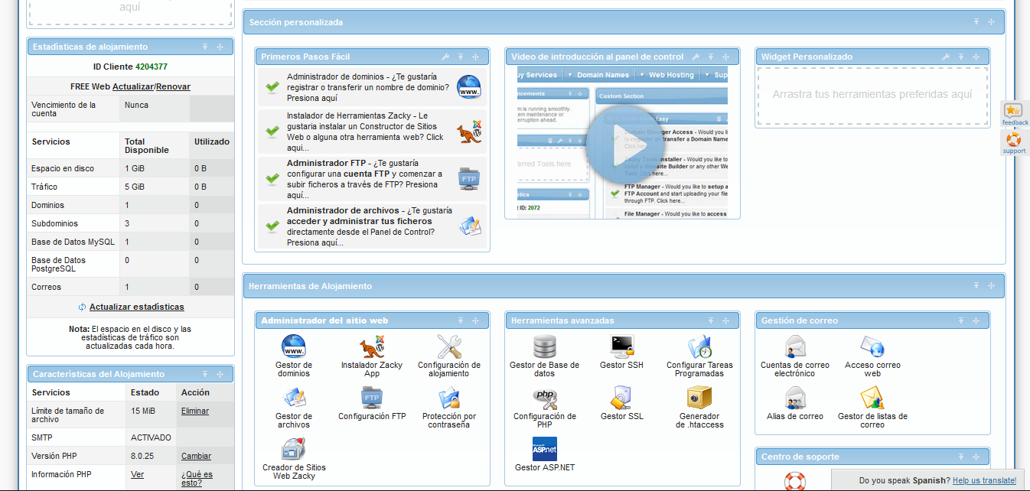
Al completar el registro en awardspace se nos presenta la pantalla inicial del panel de control. Desde aquí nos dirigimos al apartado de Configuración FTP.

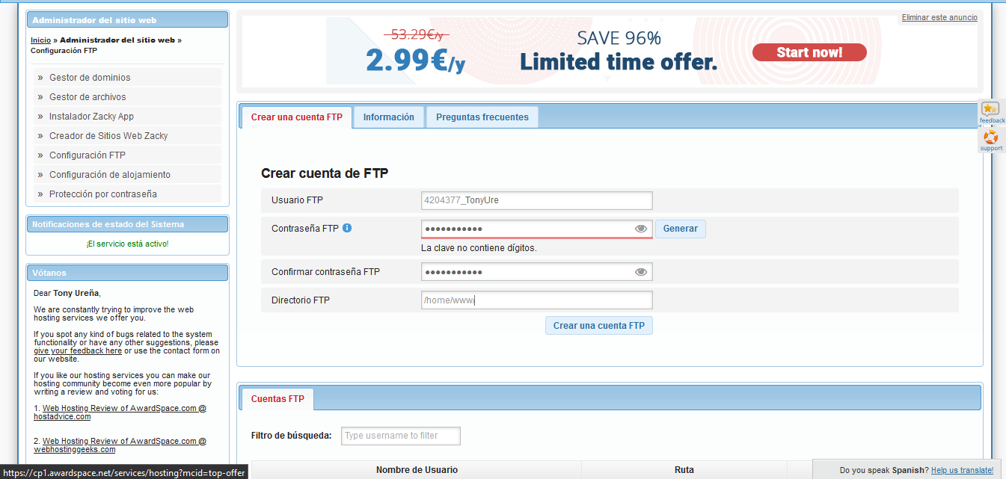
En el apartado de Configuración FTP declaramos la cuenta de usuario y su contraseña. Para confirmar los cambios pulsamos en crear una cuenta FTP.

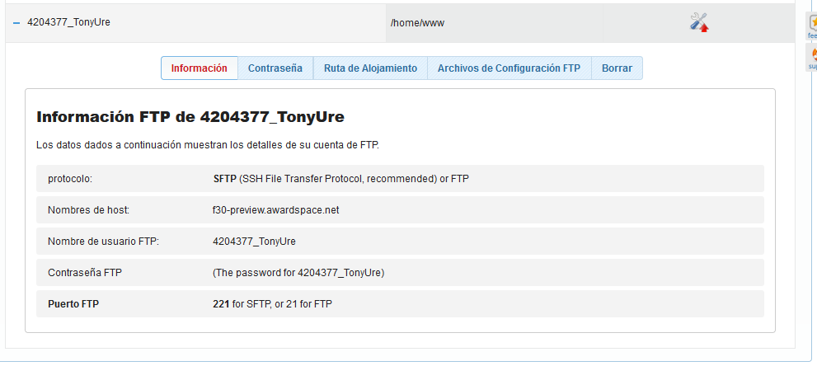
Una vez hemos creado el usuario podremos revisar las credenciales en el apartado inferior. Con estas credenciales podemos conectar con el servidor y manipular sus documentos con una aplicación de FTP

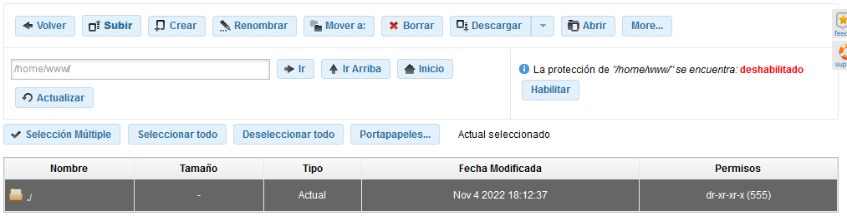
Nos aseguramos que la protección del directorio raíz está desactivada.

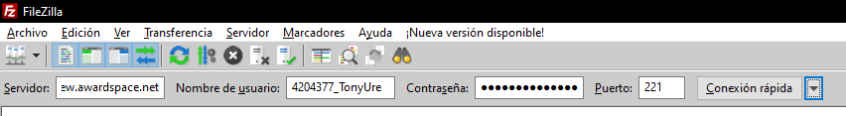
Desde la aplicación FileZilla introducimos las credenciales y abrimos una conexión con el servidor.

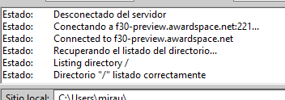
Una vez el servidor nos ha respondido y se ha abierto la conexión podemos empezar a cargar los archivos que necesitemos.

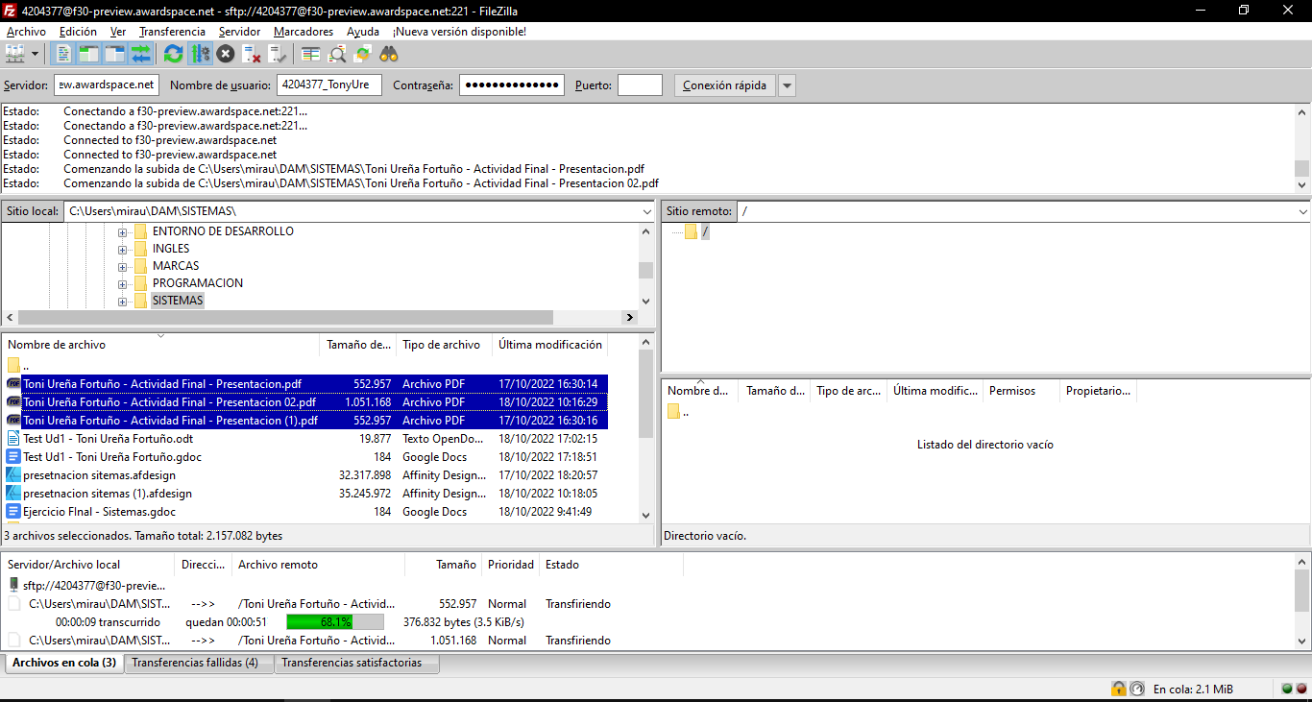
En este caso hemos seleccionado tres archivos pdf para realizar la prueba. La transferencia se marca en la sección inferior, los archivos locales en la izquierda y el servidor remoto en la derecha.

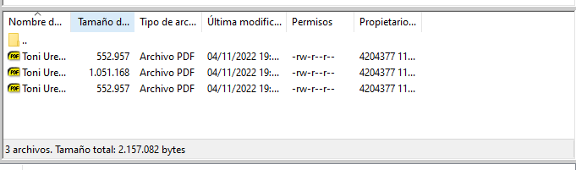
Una vez terminada la transferencia los archivos aparecen en el panel de la derecha y teóricamente son accesibles desde cualquier otro sistema.

